**5 класс**

1. **Тема « Биология – как наука».**

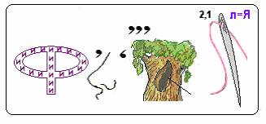Разгадайте ребусы. Запишите ответы и отправьте на электронную почту только ответы.

Ребус№1 Наука

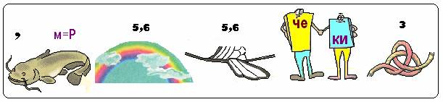Ребус №2 ... вещества включают белки, жиры, углеводы.

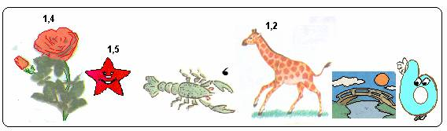Ребус №3 Свойство живого

Ребус№4 Особо охраняемая территория

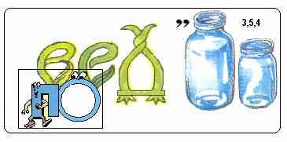

Ребус №5 Симбиотический ( комплексный) организм

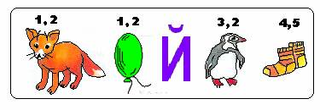

1. **Тема « Клетка- основа строения и жизнедеятельности организмов».**

Сочините биологическую сказку « Мое путешествие в мир клетки». Пришлите текст на электронную почту. Текст можно набрать на компьютере или написать и сфотографировать. Объем – не более 1 страницы.

1. **Тема « Многообразие организмов»**

Для повторения материала по теме посмотрите видеоматериал.

<https://www.youtube.com/watch?v=lmRiBysIyHI>

<https://www.youtube.com/watch?v=LBKHLGubmmI>